Was machen diese Leute? Kreuzen Sie die richtige Antwort an!

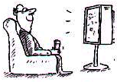 | 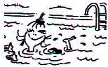 | 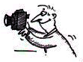 | 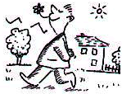
essen  fernsehen  tanzen  spielen | reiten  schlafen  lesen  schwimmen | fotografieren  singen  fischen  joggen | trinken  Musik hören  spazieren gehen  einkaufen
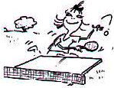 | 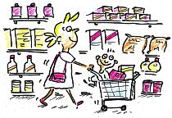 | 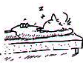 | 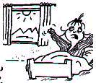
Tischtennis spielen  Gitarre spielen  Klavier spielen  Handball spielen | Musik machen  kochen  Freunde treffen  einkaufen | schlafen  fernsehen  tanzen  spielen | schlafen  fernsehen  aufstehen  spielen
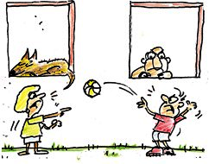 | 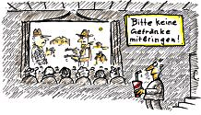 | 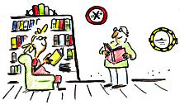 | 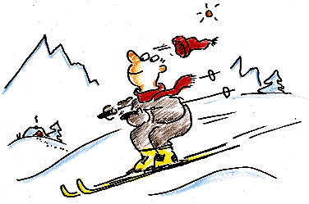
essen  fernsehen  tanzen  spielen | einen Film sehen  fernsehen  reiten  spielen | joggen  lesen  tanzen  singen | Ski fahren  spazieren gehen  tanzen  Schlagzeug spielen

Was macht Ilona Zöllner?
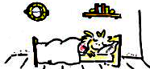 |  | 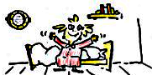 |  | 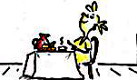
_____________ |  | ____________ |  | ___________
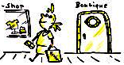 |  | 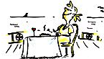 |  | 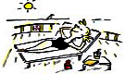
_____________ |  | ____________ |  | ___________
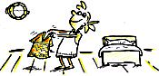 |  | 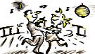
_____________ |  | _________________________
sie steht auf – sie nimmt ein Sonnenbad – sie schläft – sie isst zu Mittag – sie zieht ein Kleid an – sie frühstückt – sie kauft in der Boutique ein – sie tanzt –

Was macht Klaus Schwarz?
er träumt – er sieht fern – er bestellt das Mittagessen – er macht Fotos – er geht spazieren –
er schwimmt – er isst zu Abend – er liest die Zeitung

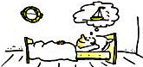 | 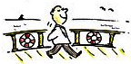 |  | 
___________ | __________ |  | __________
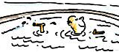 |  |  |   
  

